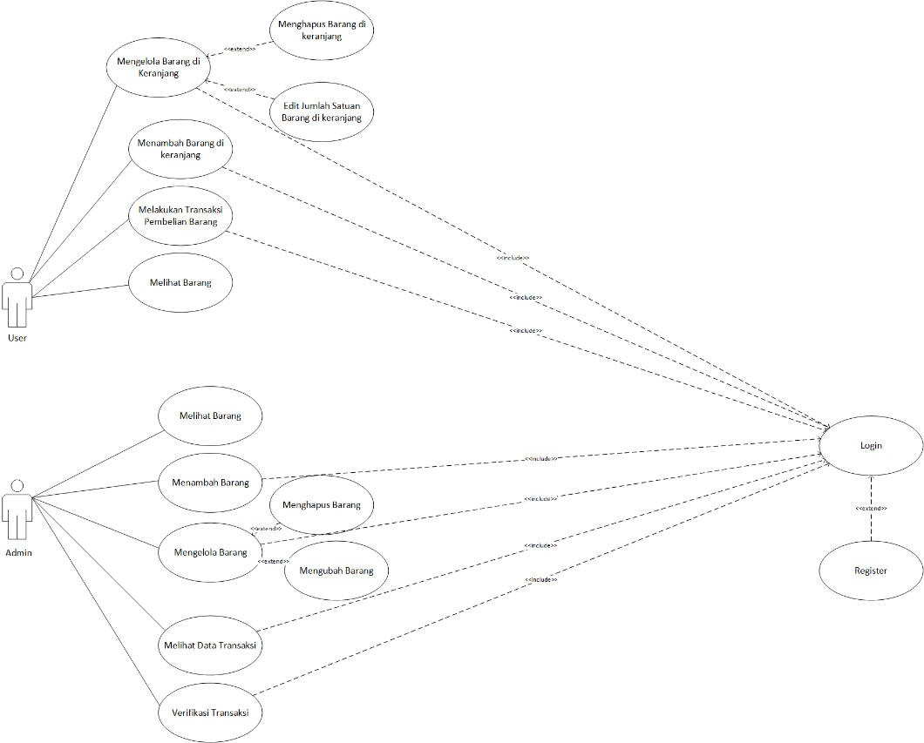

**User :**

1. User dapat mengelola barang di keranjang ( Namun harus login terlebih dahulu ), hak akses Kelola barang di keranjang antara lain :

* User dapat menambah / menguarangi satuan barang di keranjang.
* User dapat menhapus barang di keranjang.

1. User dapat menambah barang di keranjang ( Namun harus login terlebih dahulu ).
2. User dapat melakukan transaksi pembelian barang ( Namun harus login terlebih dahulu ), dan barang sudah ada di keranjang.
3. User dapat melihat – lihat barang tanpa login.

**Admin :**

1. Admin dapat melihat barang tanpa login ( sama seperti user ), atau masih dalam keadaan guest.
2. Admin dapat menambah barang ( Namun harus login terlebih dahulu ).
3. Admin dapat mengelola barang Ketika sudah login admin, hak akses nya antara lain :

* Menghapus barang.
* Mengedit barang .

1. Admin dapat melihat data transaksi jika sudah login, data dapat berupa grafik atau tabel laporan penjualan.
2. Admin dapat verifikasi transaksi Ketika sudah login, maksudnya dapat mengubah status transaksi, misal : awalnya “Sedang di Proses” menjadi “Sedang Dikirim”.